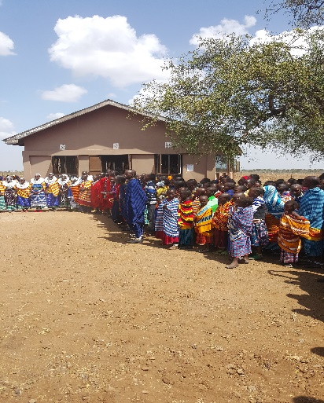
KOLLEKTCIRKULÄR
Söndagen den 15 september är det dags för den
årliga stiftskollekten till vårt vänstift, North
Central Diocese, i Tanzania.

Den evangelisk lutherska kyrkan i Tanzania har i alla tider haft en nära relation med vår kyrka. De senaste åren har samarbetet utvecklats och Svenska kyrkan har satsat på att stödja den Tanzaniska kyrkans utveckling. Idag är kyrkan en av världens största lutherska kyrkor med ca 7 miljoner medlemmar och den växer med drygt 2 % per år. Det är en bedjande och livaktig kyrka som har mycket att erbjuda oss: inspiration, målmedvetenhet och en Kristuscentrerad undervisning. Det som vi kan hjälpa dem med är framförallt utbildning (av präster, diakoner, evangelister och lekmän) och finansiering av konkreta projekt (bl.a. Ko-kalv-projektet som flera av församlingarna i vårt stift är engagerade i).
2017 undertecknade våra stift en vänstiftsöverenskommelse som bl.a. innehåller utbyten av information och material, förbön för varandra, möjligheter till vänförsamlingsrelationer, visst ekonomiskt stöd från Visby stift (stiftskollekt) och på sikt en möjlighet till utbyte av personal.
Samarbetet har pågått sedan 2015 och ett pastorat i Tanzania har funnits med varje söndag i biskopens förbönskalender (och i Tanzania har man bett för ett pastorat/församling i vårt stift varje söndag). 2017 togs den första stiftskollekten upp till stöd för renoveringen av stiftets kurs- och lägergård en bit utanför Arusha. Nu är det alltså dags igen att visa vår solidaritet.
Årets projekt som vi tillsammans stödjer är ett undervisningsprojekt inom teknologi och entreprenörskap som skall möjliggöra att 200 unga studenter (18-28 år, framförallt kvinnor), kan utbildas i IT, entreprenörskap, konflikthantering och skapande och utvecklande av kooperativ. Detta sker vid Monduli Institute of Technology, Entrepreneurship and Cooperatives (MITEC) och är ett projekt som syftar till att ge unga människor möjligheter att bygga nya företag, förändra och förbättra sina lokalsamhällen, skapa arbetstillfällen och välutvecklade jordbruk. Helt enkelt ett projekt som bygger ett bättre samhälle och skapar bättre livsvillkor för alla i Tanzania.
Nu har du och jag möjlighet att vara med och ge vårt stöd till detta spännande och viktiga projekt, visa vår solidaritet mot en kyrka och ett folk som målmedvetet arbetar efter den Lutherska principen ”Ora et labora – bed och arbeta”. Tack för din gåva!
Visby 29 augusti 2018
Bimbi Ollberg, Internationell handläggare i Visby stift

